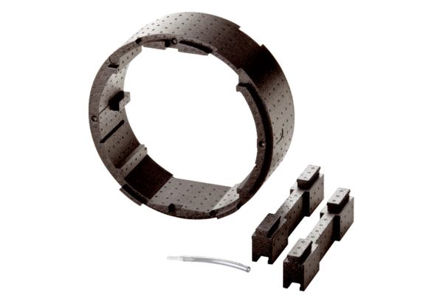Удлинительная втулка WRG 35-VHКомплект поставки: 1 штукАссортимент: К
Номер артикула: 0192.0451Изготовитель: MAICO

